Sesión 1 — La cafetería en tiempo real: CRUD con MySQL + menú en vivo
Introducción a los Sistemas Distribuidos · Parcial 3 · semana 12 (9 al 13 de noviembre) · trabajo individual
La cafetería del plantel quiere un sistema de pedidos. El menú, los usuarios y los pedidos se guardan en MySQL, y las pantallas se avisan entre sí en tiempo real:
Pantalla | Quién la usa | Qué hace
productos.html | Quien administra el menú | Agrega, edita, marca como agotados y borra productos
cliente.html | El alumno | Elige su nombre, arma su pedido con el menú y lo sigue
cocina.html | La cocina | Ve los pedidos que llegan y los avanza de estado
Hoy construyes el CRUD de productos (la API REST con MySQL) y haces que el menú del alumno cambie solo, sin recargar, cuando alguien lo modifica. Así se verá el alumno al terminar: el café se agotó y se tachó al instante.
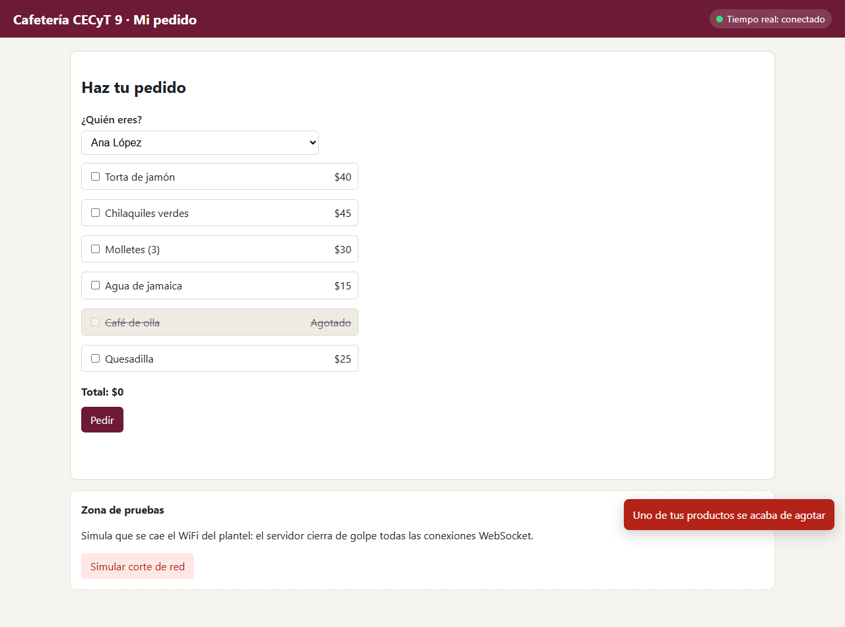
El menú del alumno se actualiza en vivo

Lo que vas a aprender
Este ejercicio es complementario: no toca el proyecto CECyT9. Practicas WebSocket en un escenario aparte, y el mismo patrón lo aplicas al proyecto CECyT9 en la integradora de la semana 13. Al terminar sabrás:
- Escribir un CRUD (crear, leer, actualizar, borrar) con Express y MySQL usando consultas con ?.
- Distinguir para qué sirve la API REST (hacer cosas y guardarlas) y para qué sirve el WebSocket (que el servidor avise sin que le pregunten).
- Montar un servidor WebSocket sobre el mismo puerto que Express y hacer difusión: un mensaje que les llega a todas las pantallas a la vez.

Cómo organizar tu tiempo
Cuándo | Pasos | Tiempo aproximado
Aula (1 h), antes del laboratorio | 0 y 1: dejar MySQL, .env y el servidor funcionando | 35 a 45 min
Laboratorio (2 h) | 2 a 5 | 90 a 120 min
Fuera de clase | 6 (pruebas, capturas y preguntas) y lo que no alcances | 30 min
Si vas adelantado, sigue con el siguiente paso. Si te atrasas, no te saltes pasos: cada uno usa lo del anterior.
Cómo usar esta guía
- Donde diga Tu turno, la guía no te da el código completo: lo escribes tú con la pista. En el código lo encuentras con el mismo comentario // Tu turno (sesión 1, paso N).
- Al final de cada paso hay una lista Comprueba. No pases al siguiente hasta que todo esté marcado.
- Hay comentarios // Tu turno (sesión 2, ...): no los toques hoy, son de la siguiente sesión.
- Si algo falla, revisa Problemas comunes.

Paso 0 — Preparar el material (20 min)
Necesitas Node.js 18 o más nuevo (node -v) y MySQL 8 encendido (el mismo del Parcial 2; también funciona con MariaDB/XAMPP). El ejercicio vive en parcial-3-jwt-dashboard-websockets/ejercicio-websocket-cafeteria/base/ de tu repositorio de Distribuidos.
- Abre una terminal en la carpeta base e instala las dependencias (Express, ws, mysql2 y dotenv):
- cd parcial-3-jwt-dashboard-websockets/ejercicio-websocket-cafeteria/base
npm install
- Copia .env.example con el nombre .env y escribe tu contraseña de MySQL en DB_PASSWORD. En la terminal: copy .env.example .env (PowerShell o CMD) o cp .env.example .env (Git Bash). También puedes copiar y pegar el archivo en VS Code y renombrarlo. El archivo .env no se sube a Git (ya está en .gitignore).
- Carga la base de datos que te entregamos. Ya trae sus tablas y datos de ejemplo: 4 tablas, usuarios (4 alumnos y la cocina), productos (5 productos), pedidos y pedido_productos. Tú no diseñas la base: solo la cargas. Elige una de estas dos formas:
  - Opción A — MySQL Workbench: File → Open SQL Script… → elige base/bd/cafeteria.sql → pulsa el botón del rayo (Execute). Al refrescar el panel Schemas aparece la base cafeteria.
  - Opción B — terminal:
  - npm run bd
  - Debe decir Base de datos "cafeteria" creada con datos de ejemplo..
- Ojo: las dos formas borran la base y la vuelven a crear; úsalas también cuando quieras empezar con datos limpios. Si en tu .env cambiaste DB_NAME, usa la opción B (el .sql usa el nombre cafeteria). La base ya trae todo lo que vas a necesitar en las dos sesiones: en la sesión 2 no se vuelve a cargar ni se le agrega nada.
- Arranca el servidor:
- npm start
- Cafetería lista en http://localhost:4500
Alumno: http://localhost:4500/cliente.html
Cocina: http://localhost:4500/cocina.html
Menú: http://localhost:4500/productos.html
- Conoce los archivos. Los que tienen ✏️ los modificas hoy:
Archivo | Qué es
server.js | Arranca Express y el WebSocket en el mismo puerto
db.js | La conexión a MySQL (lee tu .env)
bd/cafeteria.sql | La base de datos completa (tablas y datos de ejemplo) para las dos sesiones. No la modificas
bd/crear-bd.js | Carga cafeteria.sql desde Node (npm run bd; también lo usan las pruebas)
modelos/usuarios.modelo.js, modelos/pedidos.modelo.js | Usuarios y pedidos: ya vienen hechos
✏️ modelos/productos.modelo.js | Las consultas SQL de productos
✏️ rutas/productos.rutas.js | La API REST de productos
rutas/usuarios.rutas.js, rutas/pedidos.rutas.js | API de usuarios y pedidos (ya hecha)
✏️ tiempo-real.js | El servidor WebSocket
public/*.html, public/js/productos.js, public/js/cocina.js | Las pantallas (ya hechas)
✏️ public/js/cliente.js | La pantalla del alumno
pruebas/probar.js | Pruebas automáticas (npm run probar:s1)
Importante: el servidor no se reinicia solo. Cada vez que cambies un archivo del servidor (modelos/, rutas/, tiempo-real.js), detenlo con Ctrl+C y vuelve a correr npm start. Si cambias un archivo de public/, basta con recargar la página con Ctrl+F5. Los datos no se pierden al reiniciar: están en MySQL.
Comprueba
- La base cafeteria existe (Workbench o npm run bd) y npm start funciona sin errores.
- http://localhost:4500 abre la página de inicio con tres opciones.

Paso 1 — Conocer lo que ya funciona (15 min)
La API REST es por donde se hacen las cosas. Estas rutas ya funcionan:
Método y ruta | Para qué
GET /api/usuarios?rol=alumno | La lista de alumnos (para “¿Quién eres?”)
GET /api/productos y GET /api/productos/:id | Ver el menú o un producto
POST /api/pedidos | Hacer un pedido: { "usuarioId": 1, "productos": [1, 4] }
GET /api/pedidos | La cocina ve todos los pedidos
PATCH /api/pedidos/:id/estado | La cocina cambia el estado: { "estado": "preparando" }
- Abre cliente.html, elige a Ana López, marca dos productos y pide. Tu pedido queda en Recibido y no avanza en pantalla aunque la cocina lo mueva: eso lo haces en la sesión 2.
- Abre productos.html. Intenta agregar un producto: sale Ruta no encontrada, porque el POST todavía no existe. Es lo esperado.
- Opcional: en MySQL Workbench, SELECT * FROM cafeteria.pedidos; muestra el pedido que acabas de hacer.
Comprueba
- Tu pedido se guardó: aparece en cocina.html (con F5).
- En productos.html se ven los 5 productos, pero no puedes agregar ni editar.

Paso 2 — El modelo: las consultas SQL (20 min)
Abre modelos/productos.modelo.js. listar() y obtener(id) ya vienen hechas: léelas, son tu ejemplo.
- pool.query(sql, valores) regresa un arreglo; el primer elemento es el resultado. Por eso se escribe const [filas] = await pool.query(...).
- Cada ? del SQL se reemplaza, en orden, por un valor del arreglo. Nunca pegues valores dentro del texto del SQL: los ? evitan la inyección SQL.
- MySQL guarda disponible como 1 o 0. Para guardar: disponible ? 1 : 0. Para leer, aProducto() lo convierte en true o false.
Tu turno (modelos/productos.modelo.js):
- crear({ nombre, precio, disponible }): un INSERT INTO productos (nombre, precio, disponible) VALUES (?, ?, ?). El resultado trae insertId, el id que MySQL le dio. Regresa obtener(resultado.insertId).
- actualizar(id, { nombre, precio, disponible }): un UPDATE productos SET nombre = ?, precio = ?, disponible = ? WHERE id = ?. Regresa obtener(id).
- eliminar(id): un DELETE FROM productos WHERE id = ?. El resultado trae affectedRows, cuántas filas borró. Regresa resultado.affectedRows > 0.
Todavía no puedes probarlo: falta la ruta (paso 3).

Paso 3 — La API: POST, PUT y DELETE (25 min)
Abre rutas/productos.rutas.js. Ya vienen hechos:
- validar(datos): regresa un mensaje de error, o null si el nombre y el precio están bien.
- avisarMenu(): la usarás en el paso 4. Hoy no la llames todavía.
- Las dos rutas GET. Fíjate en envolver(async (req, res) => { ... }): atrapa los errores de MySQL y responde 500 en JSON en lugar de dejar la petición colgada. Úsalo en todas tus rutas.
Tu turno (rutas/productos.rutas.js). El POST va completo como ejemplo. Escríbelo y entiende cada línea:
router.post('/', envolver(async (req, res) => {
const error = validar(req.body || {});
if (error) return res.status(400).json({ error });
const { nombre, precio, disponible } = req.body;
const producto = await productos.crear({ nombre: nombre.trim(), precio, disponible });
res.status(201).json(producto);
}));
Ahora escribe tú los otros dos:
- PUT /:id: busca el producto con productos.obtener(req.params.id). Si no existe, responde 404 con { error: 'Producto no encontrado' }. Si existe, valida igual que en el POST (400), llama a productos.actualizar(existente.id, {...}) y responde 200 con el producto actualizado. Pista: si el cuerpo no trae disponible, conserva el que tenía (const { nombre, precio, disponible = existente.disponible } = req.body;).
- DELETE /:id: llama a productos.eliminar(req.params.id). Si regresó false, responde 404 con el mismo mensaje. Si borró, responde 204 sin cuerpo: res.status(204).end().
Reinicia el servidor y prueba con Postman (o con productos.html, que ya usa estas rutas). En una base recién creada con npm run bd, el primer producto nuevo recibe el id 6. Si ya habías agregado otros, usa el id que te regresó tu POST: MySQL no reutiliza los id borrados.
Petición | Cuerpo (raw → JSON) | Esperado
POST /api/productos | { "nombre": "Quesadilla", "precio": 25 } | 201 y el producto con su id
POST /api/productos | { "nombre": "Gratis", "precio": 0 } | 400
PUT /api/productos/ID | { "nombre": "Quesadilla", "precio": 28, "disponible": false } | 200
DELETE /api/productos/ID | — | 204
DELETE /api/productos/ID (otra vez) | — | 404 Producto no encontrado
Comprueba
- Las 5 peticiones de la tabla dan lo esperado.
- En productos.html ya puedes agregar, editar, marcar como agotado y eliminar.
- Reinicias el servidor y los cambios siguen ahí (están en MySQL).

Paso 4 — El problema y la difusión por WebSocket (25 min)
Pon dos ventanas lado a lado: productos.html a la izquierda y cliente.html a la derecha.
- En productos, desmarca Disponible del Café de olla. Fíjate en el cliente: sigue mostrando el café como si nada. Tendría que recargar (F5) para enterarse.
- En el cliente, marca el café y pide. La API responde 409 "Café de olla" ya no está disponible. El servidor protegió los datos, pero el alumno perdió su tiempo armando un pedido imposible.
La API REST es petición-respuesta: el servidor nunca habla si nadie le pregunta. Para que el menú cambie solo, el servidor tiene que poder avisar. Para eso sirve un WebSocket: una conexión que se queda abierta en los dos sentidos. Arranca como una petición HTTP normal (por eso usa el mismo puerto 4500) y luego “se actualiza” a WebSocket.
Abre tiempo-real.js y lee el comentario de arriba: ahí está el protocolo, es decir, qué mensajes existen. Todos son objetos JSON con un campo tipo. Hay tres alcances de aviso: a todos, a un grupo y a uno. Hoy haces el primero. Fíjate en lo que ya viene hecho:
- new WebSocketServer({ server: servidorHttp, path: '/tiempo-real' }): el WebSocket se cuelga del mismo servidor HTTP.
- enviar(socket, mensaje) convierte el objeto a texto con JSON.stringify y lo manda solo si el socket sigue abierto.
- wss.clients es el conjunto de todos los sockets conectados en este momento.
Tu turno (tiempo-real.js): en difundirATodos(mensaje), recorre wss.clients con for (const socket of wss.clients) y a cada uno mándale el mensaje con enviar.
Tu turno (rutas/productos.rutas.js): en POST, PUT y DELETE, justo después de que el cambio se guardó y antes de responder, agrega await avisarMenu();. Esa función ya hecha lee el menú completo de MySQL y lo difunde como { tipo: 'menu_actualizado', productos: [...] }.
Reinicia el servidor y pruébalo a mano, sin la página del alumno. En cualquier pestaña de http://localhost:4500, abre la consola (F12 → Consola) y escribe:
const ws = new WebSocket('ws://localhost:4500/tiempo-real');
ws.onmessage = (e) => console.log('Llegó:', JSON.parse(e.data));
Chrome nuevo no deja pegar código en la consola: si sale un aviso, escribe allow pasting, Enter, y vuelve a pegar.
Ahora agrega un producto desde Postman o desde productos.html y mira la consola: llega menu_actualizado con el menú completo sin que la consola haya preguntado nada.
Comprueba
- En la consola llega menu_actualizado al hacer POST, PUT y DELETE.
- Si abres productos.html en dos pestañas, lo que cambias en una aparece en la otra. Esa página ya sabía escuchar el mensaje; solo le faltaba que el servidor lo mandara.

Paso 5 — El menú del alumno se actualiza solo (10 min)
cliente.js ya abre el WebSocket al cargar la página y manda cada mensaje a manejarMensaje(mensaje). Pero esa función todavía ignora el menú.
Tu turno (public/js/cliente.js): en manejarMensaje, si mensaje.tipo === 'menu_actualizado', llama a pintarMenu(mensaje.productos). pintarMenu ya viene hecha: conserva lo que el alumno tenía marcado, tacha lo agotado y, si se agota algo que tenías marcado, lo desmarca y te avisa.
Recarga con Ctrl+F5. Abre productos.html y dos pestañas de cliente.html.
Comprueba
- Agregas un producto y aparece en los dos clientes sin recargar.
- Cambias un precio y el cliente muestra el precio nuevo (y el total se recalcula).
- Marcas el café en un cliente, lo agotas en productos: el café se tacha, se desmarca y sale el aviso Uno de tus productos se acaba de agotar.
Esto es difusión: un solo cambio en el servidor, el mismo mensaje a todas las pantallas conectadas. Es la misma idea que la multidifusión del servidor de sockets TCP del Parcial 2, pero ahora en el navegador.
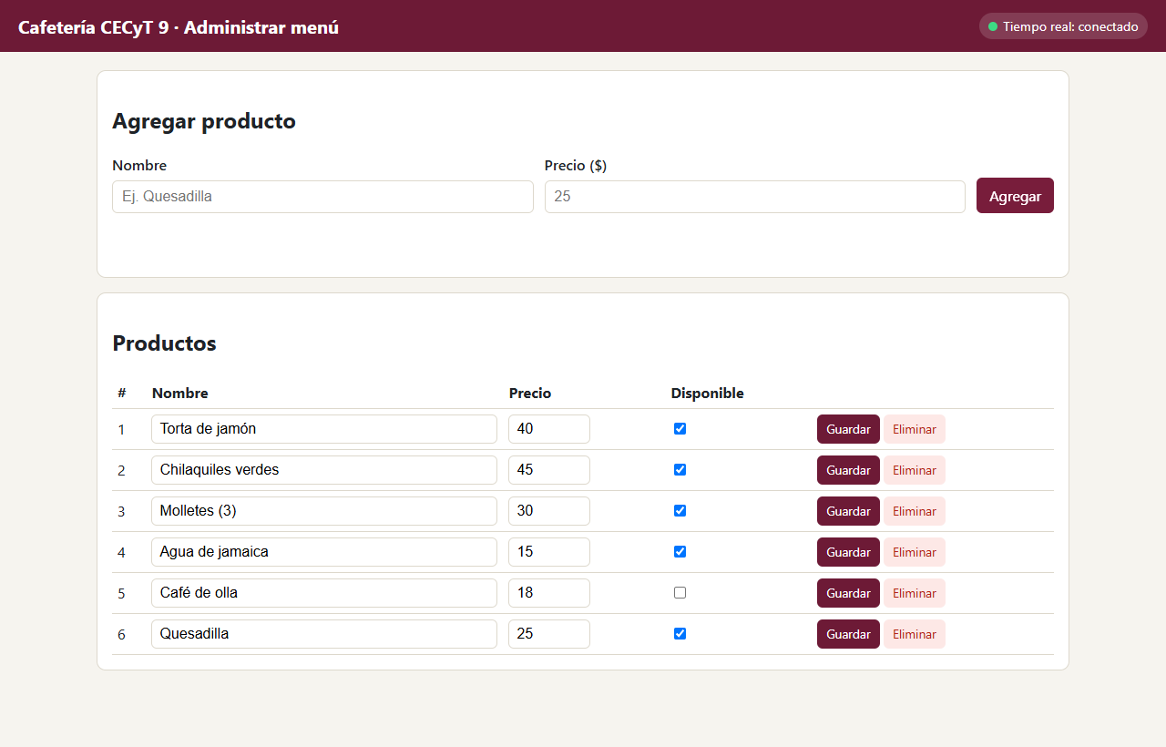
Administrar menú

Paso 6 — Pruebas automáticas y entrega (15 min)
npm run probar:s1
Las pruebas no tocan tu base cafeteria: crean su propia base cafeteria_pruebas desde cero y arrancan su propio servidor en el puerto 4599. Debe terminar con 11 de 11 pruebas pasaron. Si alguna sale con ✘, su nombre te dice qué revisar.
Entrega (en el formato que pida tu docente):
- Captura con productos.html y dos cliente.html visibles, con un producto agotado tachado en los dos clientes.
- Captura de la terminal con 11 de 11 pruebas pasaron.
- Respuestas:
  - El servidor manda el menú completo cada vez, no solo el producto que cambió. ¿Qué ventaja tiene si un aviso se pierde? ¿Qué pasaría con el tamaño de cada aviso si el menú tuviera 500 productos?
  - La API ya rechaza con 409 un pedido con un producto agotado. Entonces, ¿para qué sirve el WebSocket? ¿Podríamos quitar esa validación del servidor ahora que el menú se actualiza solo? ¿Por qué?
  - Al reiniciar el servidor los productos siguen ahí, pero las conexiones WebSocket se cortan. ¿Por qué las conexiones no se guardan en MySQL? Pista: una conexión es un canal abierto entre dos programas que están corriendo; ¿qué queda de ese canal cuando uno de los dos se detiene?

Problemas comunes
Síntoma | Causa probable | Solución
connect ECONNREFUSED ...:3306 | MySQL está apagado | Enciéndelo: Servicios de Windows → MySQL80 → Iniciar
Access denied for user 'root' | La contraseña de tu .env está mal | Corrige DB_PASSWORD en .env
Unknown database 'cafeteria' | No cargaste la base | Paso 0.3: importa bd/cafeteria.sql en Workbench o corre npm run bd
En Workbench los nombres salen como LÃ³pez | El script se abrió con otra codificación | Vuelve a abrir cafeteria.sql con File → Open SQL Script… (no copies y pegues desde otro editor) y ejecútalo otra vez; o usa npm run bd
La API responde Error del servidor (¿MySQL está encendido?) | MySQL apagado o error en tu SQL | Mira la terminal del servidor: ahí sale el error real de MySQL
Error: listen EADDRINUSE :::4500 | Ya tienes otro servidor en ese puerto | Cierra la otra terminal. O cambia PORT en .env (por ejemplo 4501) y usa ese puerto en tus URLs
Cannot find module 'ws' (o mysql2, dotenv) | No corriste npm install en base | npm install dentro de base
Cambié el servidor y no pasa nada | No se reinicia solo | Ctrl+C y npm start
Cambié cliente.js y no pasa nada | El navegador guardó la versión vieja | Ctrl+F5
Después del paso 3, el POST sigue respondiendo 404 Ruta no encontrada | La ruta no se registró (error al escribir router.post) o no reiniciaste | Revisa el paso 3 y reinicia (en el paso 1 ese 404 es normal)
npm run bd o el .sql dicen Unknown collation | Tu MySQL es muy viejo | Usa MySQL 8 o MariaDB 10.4 o más nuevo
fetch is not defined al correr las pruebas | Node muy viejo | Necesitas Node 18 o más nuevo

Retos extra (si terminas antes)
- Agrega un campo categoría (comida o bebida) a la tabla y al CRUD, y agrupa el menú del alumno por categoría.
- En lugar de mandar el menú completo, manda solo el cambio (producto_creado, producto_actualizado, producto_eliminado) y actualiza la lista del cliente con eso. Compara qué tan fácil es equivocarse.

